**Есть ли побочные действия у прививок от гриппа в 2019-2020 год**

В ожидании сезона гриппа всех россиян ВОЗ уже предупредила, каких типов вируса следует ожидать, к чему готовиться. Осень текущего года несет грипп типа А и В. Они, по данным ВОЗ, поддаются защите трехкомпонентной вакциной нескольких видов.

**Есть сомнения – делать или бояться прививки от гриппа**

Многие люди сомневаются, стоит ли прививаться против гриппа, ведь каждая прививка – это своеобразный стресс для организма. Практика показывает, что именно эта прививка нужна и важна в межсезонье. Даже если человек простынет, болезнь обойдется обычным ОРЗ, [ОРВИ](https://www.kleo.ru/items/zdorovie/orvy_na_rabote.shtml), которые сегодня хорошо лечатся, практически не дают осложнений.

Вакцина для прививки от гриппа в 2019 году не дает побочных действий, об этом говорит ее многолетняя практика использования. А улучшенный состав, над которым постоянно работают ученые, позволяет надежно защитить себя от новых мутировавших штаммов гриппа.

* **Кому в первую очередь нужна вакцинация:**
* лицам со склонностью с простудам, сопровождающимися тяжелыми побочными действиями;
* взрослым старше 50 лет;
* людям с хронической патологией легких, сердца, сосудов, включая астму;
* людям с дефицитом функций почек, печени;
* людям с неврологическими отклонениями;
* людям с болезнями крови; с ослабленным иммунитетом;
* беременным;
* лицам, проживающим в домах престарелых, посещающим учебные учреждения;
* лицам с ожирением.

Группу риска дополняют люди, живущие и контактирующие с лицами из непосредственной группы высокого риска – работники учебных и медицинских учреждений, члены их семей.

* Своевременно сделанная прививка от гриппа позволит не инфицироваться в 2019 году, или болезнь пройдет в легкой форме, без побочных действий. A-Kansas-14-2017, от штамма H3N2.
* Гриппол плюс – трехвалентная инактивированная вакцина российского производства, отличается полимер-субъединичным составом, не содержащим консервантов. Вакцину фасуют в индивидуальные одноразовые шприцы. Применима людям из группы высокого риска, которым нежелательны побочные действия: пожилым, с наличием в анамнезе тяжелых соматических патологий, аллергических реакций. Состав – антигены высокой очистки, рекомендуемые ВОЗ для текущего сезона.

В каждой дозе – по 5 мкг антигенов – гемагглютининов, гриппов типа А, В; 500 мкг – адъюванта полиоксидония. Это дополнительный компонент, который вместе с антигенами обеспечивает выраженную реакцию иммунитета.

Группу риска дополняют люди, живущие и контактирующие с лицами из непосредственной группы высокого риска – работники учебных и медицинских учреждений, члены их семей. **Обновленные штаммы противогриппозных вакцин**

Этой осенью все поликлиники страны, по Приказу Министерства здравоохранения, получили специальные противогриппозные вакцины, рекомендованные специалистами Министерства. На данное время они считаются наиболее действенными от надвигающейся вирусной волны. Прививки от гриппа осенью 2019-2020 будут проводиться вакцинами, утвержденными ВОЗ.

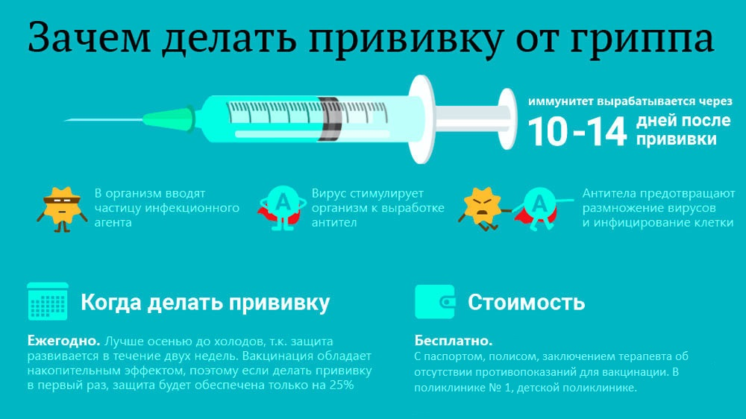

**Это такие трехвалентные вакцины:**

* Ультрикс – смесь протективных антигенов поверхностной и внутренней активности с высокой степенью очистки против гриппа типа A, B. Антитела организм вырабатывает за 1-2 недели, сохраняет в иммунной памяти на год. Высокую эффективность обеспечивают поверхностные и внутренние антигены. Вакцина не дает побочного действия.
* A-Kansas-14-2017, от штамма H3N2.
* Гриппол плюс – трехвалентная инактивированная вакцина российского производства, отличается полимер-субъединичным составом, не содержащим консервантов. Вакцину фасуют в индивидуальные одноразовые шприцы. Применима людям из группы высокого риска, которым нежелательны побочные действия: пожилым, с наличием в анамнезе тяжелых соматических патологий, аллергических реакций. Состав – антигены высокой очистки, рекомендуемые ВОЗ для текущего сезона.

В каждой дозе – по 5 мкг антигенов – гемагглютининов, гриппов типа А, В; 500 мкг – адъюванта полиоксидония. Это дополнительный компонент, который вместе с антигенами обеспечивает выраженную реакцию иммунитета.

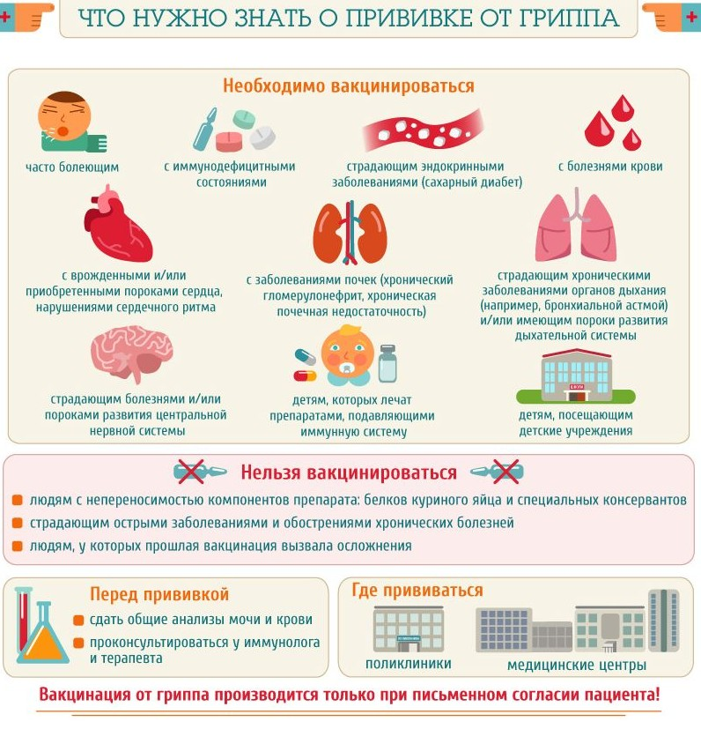

**Препараты четырехкомпонентного типа:**

1. B-Phuket-3073-2013, от штаммов типа B-Yamagata.
2. Ультрикс квадри, инактивированная вакцина расщепленного типа, относится к последнему поколению, содержит в составе 4 штамма вирусов: А-H1N1, A-H3N2 плюс 2 штамма гриппа из уже известной медикам группы В. Новая вакцина содержит по 15 мкг антигена – гемаглютинина каждого штамма; всего получается 60 мкг антигенов. Вакцина признана ВОЗ безопасной, на практике существенно понижает вероятность инфицирования, формирует устойчивый иммунитет. Ее вводят людям, если нет противопоказаний к проведению прививки. Производитель – российское рязанское объединение «ФОРТ», где в полном технологическом цикле соблюдены все стандарты GMP.
3. Вакцины четырехвалентной защиты более эффективны, исключают вероятность инфицирования гриппом В, это важно в приближающемся сезоне, когда специалисты предвидят распространение викторианского и ямагатского гриппов.

Эти препараты новые, специально разработанные против вирусов нового сезона. Вакцина вырабатывает устойчивый иммунитет против гриппов А, В, который будет действовать в организме целый  год. Антитела иммунитет вырабатывает за 1-2 недели.

**Возможные побочные действия после введения вакцины**

Каждая из вакцин, судя по индивидуальному ее восприятию, состоянию иммунитета может вызвать у человека побочную реакцию. Вероятность заболевания гриппом значительно серьезнее всех возможных побочных эффектов.

**Все побочные эффекты медики условно поделили на группы:**

* местные;
* системные.

Понятно, что к местным относятся уплотнения на месте инъекции, гиперемия на плече, небольшое жжение. Они проходят, если держать место укола в тепле. Системные осложнения распространяются по всему организму, могут вызвать осложнение хронических болезней, находящихся до того времени в стадии длительной ремиссии. Редко встречается кожная аллергия в виде сыпи по типу крапивницы.

Иногда, особенно у детей, повышается температура – это не опасно, наоборот, говорит о том, что иммунитет дает правильную реакцию на введенный биологический материал, уже с ним борется. При подъеме температуры детям дают Парацетамол или Ибупрофен.

**Побочные явления у взрослых:**

* появляется ощущение усталости, сонливости, общего ухудшения самочувствия;
* начинается небольшой насморк;
* может недолго болеть голова;
* могут немного болеть мышцы;
* увеличиваются лимфоузлы.

В случае введения инактивированной вакцины человек от прививки заболеть не может, при введении вакцины с живыми вирусами болезнь маловероятна, даже при инфицировании она протечет легко.

Побочные реакции бывают, если у человека ослаблен иммунитет

**Противопоказания к прививкам от гриппа**

Как обычно, любые препараты, включая вакцины против гриппа, имеют противопоказания к их использованию. Они разные для различных видов вакцины – живых или инактивированных. Для всех противопоказаний медики сделали условное деление – абсолютные и временные.

**Абсолютным противопоказанием к прививкам против гриппа считаются:**

* аллергия на куриный белок; это надо уточнять до прививки, если есть возможность, использовать качественную, очищенную вакцину;
* замеченная аллергическая реакция после введения других вакцин;
* раньше проявившаяся реакция после прививок в форме высокой температуры, судорог, анафилаксии, отеков на месте инъекции, распространенной гиперемии;
* бронхиальная астма, хронические патологии органов дыхания;
* патологии сердца;
* болезни крови, анемия;
* эндокринные заболевания;
* тяжелые почечные патологии.

Такие осложнения после введения вакцины всегда фиксируются врачами в карточках пациентов, выносятся на титульный лист.

**Временными противопоказаниями являются:**

* ОРЗ, лихорадка, ОРВИ. В случаях тяжелого протекания простудного заболевания вакцинацию проводят после полного выздоровления человека, через 2-3 недели. В случае, когда простуда не осложненная, вакцину можно вводить сразу, как только проходят острые признаки болезни.
* Обострение хронических патологий. Прививку можно делать только на стадии ремиссии, с консультацией лечащего врача.
* Беременность 2-го и 3-го триместров. Прививку делают только с разрешения гинеколога.

Вакцины от разных производителей, кроме куриного белка, содержат дополнительные компоненты в виде антибиотиков – Неомицина, Канамицина, Гентамицина, Полимиксина; консервантов – формальдегида, тимеросала; натрия гидросульфита, желатина. Когда человеку плохо после прививки, это бывает ответ организма на один из компонентов препарата.

**Бонус**

1. Прививки делать надо! Вводятся вакцины, проверенные специалистами Министерства здравоохранения и ВОЗ.
2. По состоянию здоровья и перенесению предыдущих прививок выбирают вакцину – с живыми бактериями или инактивированную.
3. Консультация врача перед прививкой обязательна, особенно для лиц, относящихся к группе риска.